313. Тонкое кольцо несет распределенный заряд Q = 0,2 мкКл. Определить напряженность Е электрического поля, создаваемого распределенным зарядом в точке А, равноудаленной от всех точек кольца на расстояние R = 20 см. Радиус кольца r =10 см.

Q = 0,2 мкКл  r =10 см  R = 20 см | 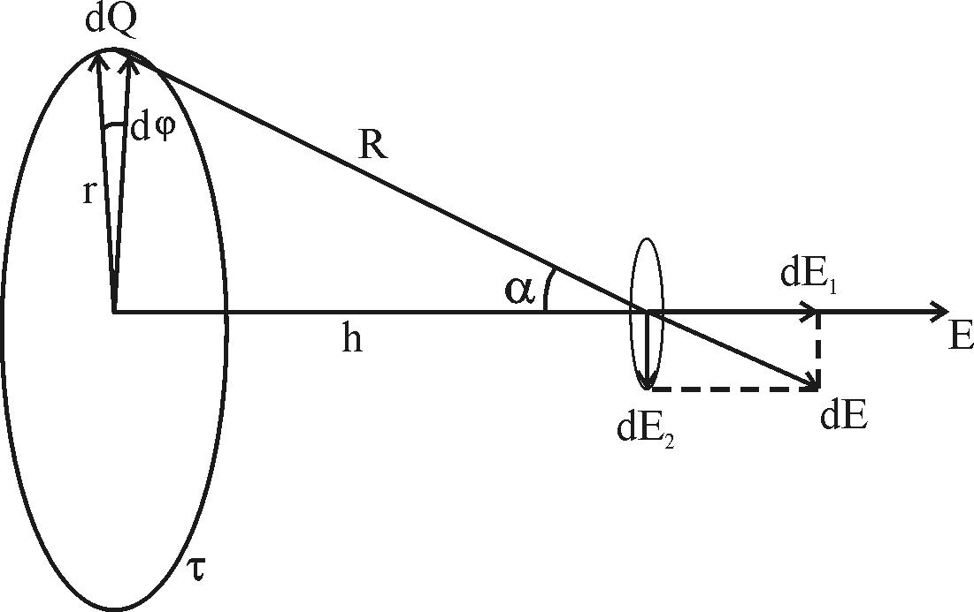  Заряд всего кольца равен 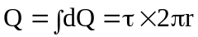, где τ – линейная плотность. Откуда 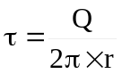.  Напряженность от заряда dQ = τ×r×dφ в точке, отстоящей на расстоянии R от кольца, равна 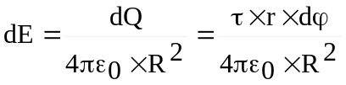.  Из рисунка видно, что проекции 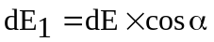 и 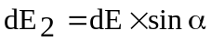. Где 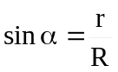. Ввиду симметрии задачи сумма всех проекций 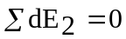 (см. рис.). Остальные проекции dE₁ дают вклад в общую напряженность поля E.  Тогда 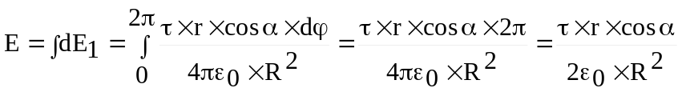.  Так как 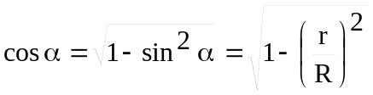, то 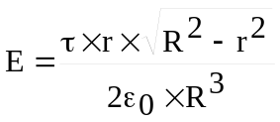. Подставляем и тогда 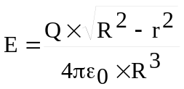.  Подставляем числа (переводя одновременно все величины в систему СИ). 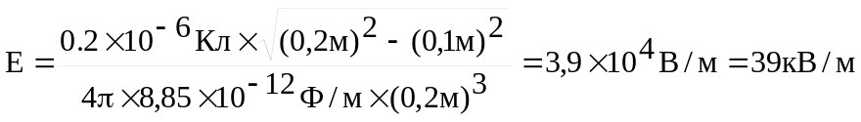
E = ?

